Руководство пользователя NPS200/NPS400/NPS600

Рекомендации по зарядке
Перед использованием или хранением подключите электростанцию к электрической розетке до ее полной зарядки.

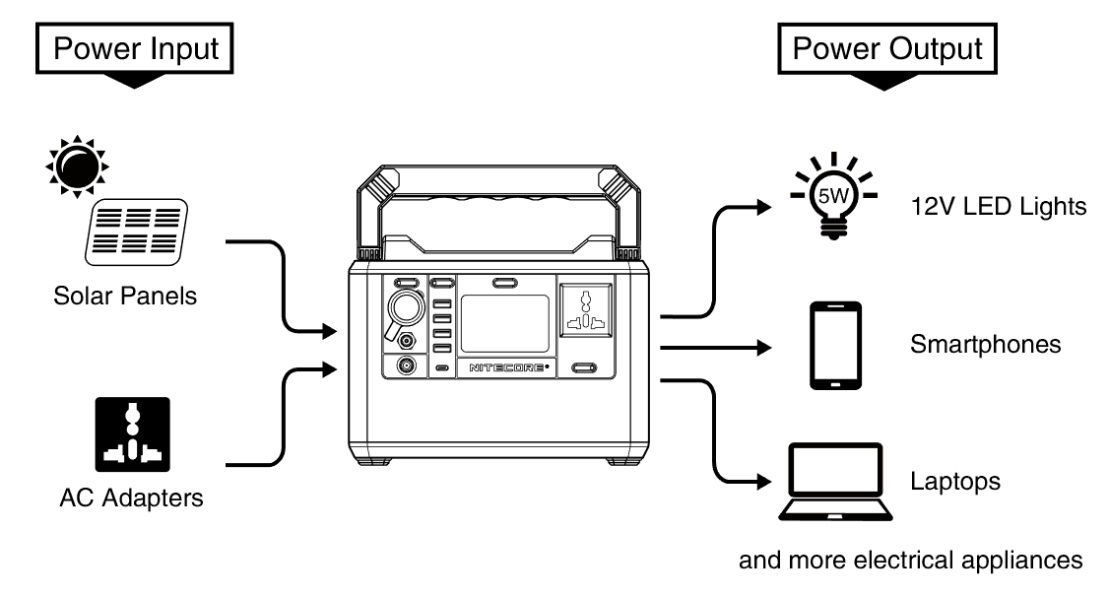
Power Input | Входная мощность
Power Output | Выходная мощность
Solar Panels | Солнечные батареи
AC Adapters | Адаптеры переменного тока
12V LED Lights | Светодиодные источники света 12 В
Smartphones | Смартфоны
Laptops | Ноутбуки
and more electrical appliances | и другие электроприборы

Примечание: Розетка, показанная в этом руководстве, предназначена только для справки. Фактическое устройство может отличаться в зависимости от региональных особенностей.

Технические характеристики
Модель | NPS200
Аккумуляторный элемент | Литий-ионные аккумуляторы 18650
Емкость | 196,56 Втч (10,8 В, 18,2 Ач) (54 600 мАч)
Вход постоянного тока | 14,4 В - 26 В, до 10 А (макс. 160 Вт)
Выход переменного тока | 220 В ~ 0,68 А 50 Гц | Выброс напряжения 150 Вт, 300 Вт
Выход прикуривателя | 12 В⎓10 А | Выход прикуривателя + Выход постоянного тока: Всего 120 Вт макс.
Выход постоянного тока | 12 В⎓10 А
USB-выход | 5 В⎓2,4 А | Макс. 12 Вт на каждый порт
Выход USB QC | 5 В⎓2,4 А/ 9 В⎓2 А | 18 Вт макс.
Выход USB-C | 5 В⎓3 А / 9 В⎓3 А / 12 В⎓3 А / 15 В⎓3 А / 20 В⎓3 А | 60 Вт макс.
Диапазон рабочих температур | -10~40℃ (14~104℉)
Размеры | 209 мм x 156,3 мм x 137,3 мм (8,23” x 6,15” x 5,41”)
Вес | 3,35 кг (7,39 унций)
Комплектация | Адаптер переменного тока, шнур питания

Модель | NPS400
Аккумуляторный элемент | Литий-ионные аккумуляторы 18650
Емкость | 421 Втч (10,8 В, 39 Ач) (117 000 мАч)
Вход постоянного тока | 14,4 В - 26 В, до 10 А (макс. 160 Вт)
Выход переменного тока | 220 В~1,36 А 50 Гц | Выброс напряжения 300 Вт, 600 Вт
Выход прикуривателя | 12 В⎓10 А | Выход прикуривателя + Выход постоянного тока: Всего 120 Вт макс.
Выход постоянного тока | 12 В⎓10 А
USB-выход | 5 В⎓2,4 А | Макс. 12 Вт на каждый порт
Выход USB QC | 5 В⎓2,4 А/ 9 В⎓2 А | 18 Вт макс.
Выход USB-C | 5 В⎓3 А / 9 В⎓3 А / 12 В⎓3 А / 15 В⎓3 А / 20 В⎓3 А | 60 Вт макс.
Диапазон рабочих температур | -10~40℃ (14~104℉)
Размеры | 244 мм x 187,7 мм x 157,3 мм (9,61” x 7,39” x 6,19”)
Вес | 5,68 кг (12,52 унций)
Комплектация | Адаптер переменного тока, шнур питания

Модель | NPS600
Аккумуляторный элемент | Литий-ионные аккумуляторы 21700
Емкость | 594 Втч (10,8 В, 55 Ач) (165 000 мАч)
Вход постоянного тока | 14,4 В - 26 В, до 10 А (макс. 160 Вт)
Выход переменного тока | 220 В~1,36 А 50 Гц | Выброс напряжения 300 Вт, 600 Вт
Выход прикуривателя | 12 В⎓10 А | Выход прикуривателя + Выход постоянного тока: Всего 120 Вт макс.
Выход постоянного тока | 12 В⎓10 А
USB-выход | 5 В⎓2,4 А | Макс. 12 Вт на каждый порт
Выход USB QC | 5 В⎓2,4 А/ 9 В⎓2 А | 18 Вт макс.
Выход USB-C | 5 В⎓3 А / 9 В⎓3 А / 12 В⎓3 А / 15 В⎓3 А / 20 В⎓3 А | 60 Вт макс.
Диапазон рабочих температур | -10~40℃ (14~104℉)
Размеры | 244 мм x 187,7 мм x 157,3 мм (9,61” x 7,39” x 6,19”)
Вес | 5,83 кг (12,85 унций)
Комплектация | Адаптер переменного тока, шнур питания

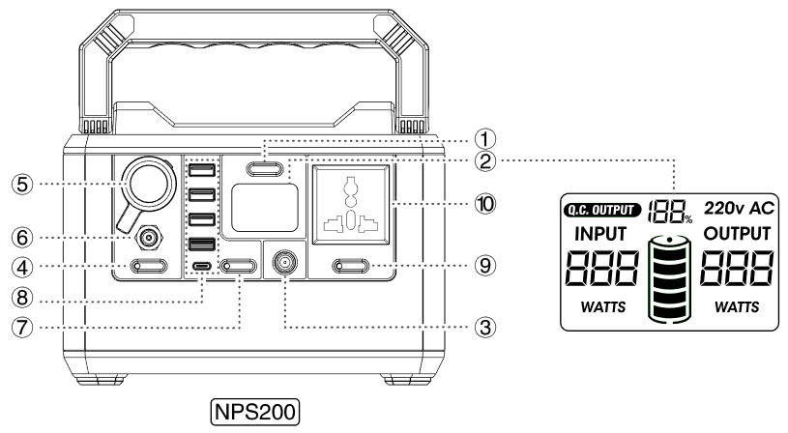
INPUT | Входная мощность
OUTPUT | Выходня мощность

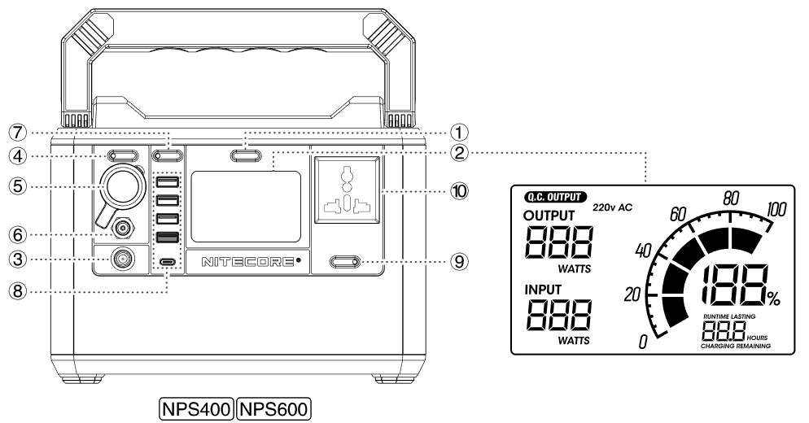
INPUT | Входная мощность
OUTPUT | Выходня мощность

- Главный переключатель
- ЖК-дисплей
ЖК-дисплей может отображать информацию о входной/выходной мощности, оставшемся уровне заряда и т. д. (NPS400/NPS600 также может показывать длительность работы и оставшееся время заряда. Нажмите главный переключатель для переключения между ними во время зарядки электростанции.)
- Вход постоянного тока
Электростанция может заряжаться через адаптер переменного тока или солнечную батарею мощностью 100 Вт.
- Переключатель выхода постоянного тока (для контроля ⑤⑥)
- Выход прикуривателя
- Выход постоянного тока
- Переключатель USB-выхода (для контроляg ⑧)
- Выход USB
3 x Выход USB-A
1 x Выход QC USB-A (помечен оранжевым)
1 х Выход USB-C PD
- Переключатель выхода переменного тока (для контроля ⑩)
- Выход переменного тока
Розетка, показанная в этом руководстве, предназначена только для справки. Фактическое устройство может отличаться в зависимости от региональных особенностей.

Функция зарядки
Перед использованием или хранением подключите электростанцию к электрической розетке до ее полной зарядки.
Когда электростанция включена/выключена, подключите ее к внешнему источнику питания через входной порт постоянного тока для зарядки устройства.
Индикатор зарядки: Во время процесса зарядки на дисплее будет отображаться входная мощность, а индикатор питания будет мигать, информируя пользователя. Когда электростанция полностью зарядится, индикатор питания перестанет мигать, и уровень мощности отобразит 100%.

Время зарядки:
 | NPS200 | NPS400 | NPS600
Солнечная батарея 100 Вт  (В зависимости от интенсивности солнечного света, температуры и т. д.) | мин. 2 ч | мин. 4,5 ч | мин. 6 ч
Адаптер переменного тока | мин. 4 ч | мин. 8 ч | мин. 11 ч

Инструкция по эксплуатации:
- Выполните долгое нажатие главного переключателя, чтобы включить/выключить электростанцию.
- Когда электростанция включена, нажмите выходные переключатели, чтобы включить соответствующий выходной порт и его индикатор для питания внешних устройств.
Примечание:
- Когда выходная мощность превышает номинальные характеристики, выход переменного тока будет автоматически отключен, чтобы гарантировать, что электростанция не будет повреждена из-за перегрузки.
- Когда уровень заряда почти на исходе, выход переменного тока будет недоступен для использования и будет автоматически отключен. Электростанция отключит предупредительный сигнал, чтобы проинформировать пользователя о низком уровне заряда.
- Отключите выход переменного тока для экономии энергии, если он не используется в течение длительного времени.
- Когда электростанция включена и все порты выключены, она автоматически отключится через 10 минут для экономии электроэнергии.
- Электростанция имеет интеллектуальную тепловую защиту. Он автоматически активирует систему охлаждения в соответствии с рабочими условиями, чтобы эффективно защитить аккумуляторы и продлить срок их службы.

Совместимые устройства
Выход переменного тока: Ноутбуки, мониторы и пр.
USB-выход: Смартфоны, цифровые фотоаппараты, планшеты, электронные книги и пр.
Выход прикуривателя 12 В: Осветительная техника, автомобильные зарядные устройства и пр.
 |  | NPS200 | NPS400 | NPS600
Выход прикуривателя | Светодиодный источник света 12 В/5 Вт | Примерно 35 ч | Примерно 76 ч | Примерно 107 ч
Выход переменного тока | MacBook | Примерно 3 раза | Примерно 7 раз | Примерно 10 раз
 | ТВ 32” | Примерно 3 ч | Примерно 7 ч | Примерно 10 ч
 | Дрон | Примерно 4 раза | Примерно 8 раз | Примерно 12 раз
USB-выход | iPhone 8 | Примерно 25 раз | Примерно 54 раза | Примерно 77 раз
 | GoPro | Примерно 35 раз | Примерно 75 раз | Примерно 105 раз
 | iPad Air 2 | Примерно 6 раз | Примерно 13 раз | Примерно 19 раз
Выход USB-C | MacBook Pro | Примерно 3 раза | Примерно 6 раз | Примерно 9 раз
 | iPhone 11 | Примерно 15 раз | Примерно 32 раза | Примерно 45 раз
 | Mate 30 Pro | Примерно 10 раз | Примерно 22 раза | Примерно 32 раза
Предупреждение о низком заряде: Электростанцию необходимо перезаряжать, когда она выдает предупреждающий сигнал в состоянии выхода, а уровень заряда мигает, информируя пользователя о том, что уровень заряда ниже 10%.

Важные инструкции по безопасности
Предупреждения!
- Внимательно прочитайте руководство пользователя перед использованием устройства.
- Температура окружающей среды при использовании: -10~40 ℃ (14~104℉); Температура хранения: -20~60 ℃ (-4~140℉).
- Пожалуйста, используйте только оригинальные аксессуары для зарядки, которые входят в комплект или продаются официально для зарядки устройства. Электростанции NPS также имеет возможность заряда через автомобильный адаптер от прикуривателя 12 В.
- Подключайте соответствующие внешние устройства только в соответствии со спецификациями, изложенными в данном руководстве пользователя. Общая мощность внешних устройств не должна превышать номинальные характеристики электростанции.
- Устройство предназначено для использования лицами, достигшими 18-летнего возраста. Лица, не достигшие этого возраста, должны использовать устройство под наблюдением взрослых.
- НЕ оставляйте включенное устройство без присмотра. Отключайте устройство от источника питания при каких-либо признаках неисправности.
- Опасно использовать аксессуары, изготовленные непрофессиональными производителями или проданные неавторизованными дилерами.
- НЕ используйте устройство, если розетка или шнур питания повреждены.
- Отключите устройство, когда оно не используется.
- Храните устройство в вентилируемых помещениях. НЕ подвергайте устройство воздействию дождя или влаги. Держите его на расстоянии не менее 20 см (7,87”) от других предметов и от любых горючих материалов. НЕ размещайте и не накрывайте другими предметами над устройство и не используйте его в средах с температурой выше 40℃ (104℉).
- НЕ подвергайте устройство воздействию открытого огня или чрезмерно высоких температур окружающей среды.
- Используйте сухую или антистатическую ткань для чистки устройства.
- Не подвергайте устройство механическим воздействиям - ударам или иным видам воздействия.
- НЕ вставляйте токопроводящий или металлический предмет в устройство во избежание короткого замыкания и взрывов.
- НЕ разбирайте и не модифицируйте устройство, так как это может привести к взрыву аккумулятора, появлению трещин или утечке, причинению травм, повреждению имущества и/или другим непредсказуемым рискам.

Поиск и устранение неисправностей
- Если внешнее устройство не может быть перезаряжено с помощью электростанции, выполните следующие действия:
  - Проверьте ЖК-дисплей. Выход переменного тока будет автоматически отключен, если уровень заряда слишком низкий. В этом случае перезарядите устройство как можно скорее.
  - Убедитесь, что выходной порт был включен при использовании, что обозначено соответствующим индикатором на переключателе.
  - Проверьте, превышает ли общая мощность внешних устройств номинальные характеристики электростанции.
  - Проверьте наличие нестабильного контакта с внешними устройствами.
- О солнечных батареях:
Энергетическая эффективность солнечных батарей может варьироваться в зависимости от интенсивности солнечного света, температуры и т. д. Мощность может снижаться в облачную или ветреную погоду.
Для обеспечения высокой эффективности и безопасности зарядки используйте солнечные батареи, изготовленные профессиональным производителям NITECORE (продаются отдельно).

Гарантийное обслуживание
Вся продукция компании NITECORE® имеет гарантию качества. Любое неработающее/бракованное изделие может быть заменено у местного дистрибьютора/дилера в течение 15 дней после приобретения. По истечении 15 дней любое неработающее/бракованное изделие NITECORE® можно бесплатно отремонтировать в течение 24 месяцев с даты приобретения. По окончании 24 месяцев вступает в силу ограниченная гарантия, распространяющаяся на стоимость работ и техническое обслуживание, без учета стоимости запасных частей и принадлежностей.
Гарантия будет аннулирована в том случае, если
1. Изделие(-я) повреждено(-ы), либо в его(-их) конструкцию внесены изменения лицами, не имеющими на то соответствующих полномочий;
2. Изделие(-я) повреждено(-ы) ввиду неправильного использования.
Для получения оперативной информации о продукции NITECORE® и соответствующих услугах просьба обращаться к местному дистрибьютору либо высылать сообщение на адрес электронной почты service@nitecore.com
※Все изображения, тексты и заявления, содержащиеся в настоящем руководстве пользователя, могут быть использованы только в справочных целях. В случае любого расхождения информации, содержащейся в настоящем руководстве, с информацией, представленной на сайте www.nitecore.com, Компания Sysmax Industry Co., Ltd. оставляет за собой право толкования и изменения содержания настоящего документа в любой момент времени без предварительного уведомления.

Наши контакты
Москва, Пятницкое шоссе 18
ТК Митинский Радиорынок, (павильоны 33)
Веб-сайт: www.nitecore.ru
Эл. почта: info@nitecore.ru
Тел: 8 495 660 1798
Ищите нашу группу в facebook: Nitecore Россия
@NITECORERU

